PHIẾU HỌC TẬP 1

BÀI 7: THỰC HÀNH SOẠN THẢO VĂN BẢN
1. Em hãy tiến hành soạn thảo văn bản và định dạng văn bản như Hình bên dưới?
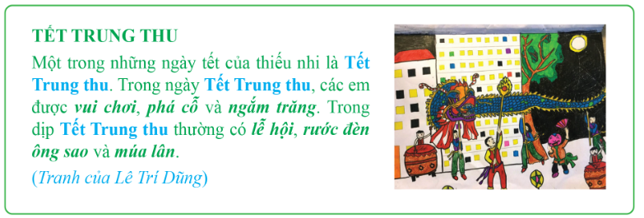
.........................................................................................................................................
.........................................................................................................................................
.........................................................................................................................................
- Dựa vào hình Bài 1, em hãy nêu các bước để tiến hành định dạng được kiểu chữ như hình?
.........................................................................................................................................
.........................................................................................................................................
.........................................................................................................................................
.........................................................................................................................................
- Dựa vào hình Bài 1, em hãy nêu các bước để tiến hành định dạng được phông chữ như hình?
.........................................................................................................................................
.........................................................................................................................................
.........................................................................................................................................
.........................................................................................................................................
- Dựa vào hình Bài 1, em hãy nêu các bước để tiến hành định dạng được màu chữ như hình?
.........................................................................................................................................
.........................................................................................................................................
.........................................................................................................................................
.........................................................................................................................................
5. Em hãy nêu các bước để chèn hình ảnh?
.........................................................................................................................................
.........................................................................................................................................
.........................................................................................................................................
.........................................................................................................................................

